Юрьевский сельский Совет депутатов

Боготольского района

Красноярского края

РЕШЕНИЕ

27.09.2024 с. Юрьевка № 34-216

О проведении собрания жителей

муниципального образования

Юрьевский сельсовет

В соответствии с Федеральным Законом от 06.10.2003 № 131-ФЗ « Об общих принципах организации местного самоуправления в Российской Федерации», с целью реализации проекта «Поддержка местных инициатив» в Красноярском крае, Постановлением Правительства Красноярского края от 30.09.2013 № 517-п «Об утверждении Государственной программы Красноярского края «Содействие развития местного самоуправления», руководствуясь Уставом Юрьевского сельсовета, Юрьевский сельский Совет депутатов решил:

1. Провести 15.10.2024 года итоговое собрание жителей д. Георгиевка Юрьевского сельсовета по выбору проекта для участия в конкурсном отборе по Программе «Поддержка местных инициатив» по адресу:

д. Георгиевка, ул. Центральная, у остановки.

Итоговое собрание проводится по инициативе главы Юрьевского сельсовета.

2. Создать комиссию по организации и проведению итогового собрания в составе согласно приложению 1 к настоящему решению.

3. Утвердить текст извещения о проведении итогового собрания согласно приложению 2 к настоящему решению.

4. Комиссии опубликовать в общественно-политической газете «Земля боготольская» и разместить на официальном сайте Боготольского района в сети Интернет [www.bogotol-r.ru](http://www.bogotol-r.ru), на странице Юрьевского сельсовета:

- извещение о проведении итогового собрания;

- заключение о результатах итогового собрания.

5. Настоящее Решение вступает в силу со дня официального опубликования в общественно-политической газете «Земля боготольская» и подлежит размещению на официальном сайте Боготольского района в сети Интернет [www.bogotol-r.ru](http://www.bogotol-r.ru), на странице Юрьевского сельсовета.

6. Контроль за исполнением настоящего Решения возложить на главу Юрьевского сельсовета И.М. Ледневу.

Председатель Юрьевского Глава Юрьевского

сельского Совета депутатов сельсовета

______________Е.Н. Шалудкина _________ И.М. Леднева

Приложение №1

к Решению Юрьевского сельского Совета депутатов

от 27.09.2024 № 34-216

Состав комиссии по организации и проведению итогового собрания жителей д. Георгиевка по выбору проекта для участия в конкурсном отборе по Программе «Поддержка местных инициатив»

Председатель комиссии: Леднева Ирина Михайловна – глава Юрьевского сельсовета;

Заместитель председателя: Шалудкина Екатерина Николаевна – председатель Юрьевского сельского Совета депутатов;

Секретарь комиссии: Каханова Елена Михайловна – специалист Юрьевского сельсовета

Члены комиссии:

Руковишникова Елена Витальевна – представитель общественности;

Климова Елена Николаевна- представитель общественности.

Приложение №2

к Решению Юрьевского сельского Совета депутатов

от 27.09.2024 № 34-216

**Объявление**

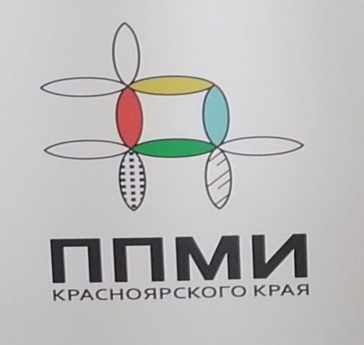

**СОБРАНИЕ по выдвижению инициативного проекта на конкурсный отбор:**

**«15» октября 2024 года в 15.00 час**

**Место проведения: д. Георгиевка, ул. Центральная, 16а.**

**.**

В рамках Программы Поддержки местных инициатив (ППМИ) мы можем получить денежные средства на благоустройство нашей территории: отремонтировать уличное освещение, установить детскую площадку и т.д.

Чтобы участвовать в конкурсе мы должны провести собрание и решить следующие вопросы:

1. Выбрать проект для участия в конкурсе по Программе поддержки местных инициатив;
2. Определить вклад населения на реализацию выбранного проекта;
3. Выбрать членов инициативной группы.

Чем больше человек примет участие в собрании, тем больше шанс победить в конкурсе!

Уважаемые жители будьте активными. приходите на собрание!!!

Более подробную информацию о ППМИ и участии в конкурсе Вы можете получить, обратившись к  *Ледневой И.М.- главе Юрьевского сельсовета (тел. 8(39157) 38-3-96 и Шалудкиной Е.Н. -председателю сельского Совета депутатов 8(39157)38-3-21*